附件5:

报价单
产品  名称 | 规格(mm)  材 质 | 颜色 | 单位 | 数量 | 最高单价限价（元） | 单价  (元) | 金额  (元) | 备注（简图）
折叠桌 | 一、1400W*600D*750H  二、基材：采用E0级或以上实木多层板  三、封边：选用PVC封边条。  四、水基型胶粘剂：采用环保水基型胶黏剂；  五、五金配件：采用三合一连接件；  六、配置：折叠五金钢架+防滑耐磨静音脚轮。桌面下方带置物架 | 灰色 | 张 | 32 | 1500 |  |  | 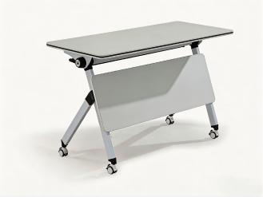
折叠椅、 | 背框：优质工程料PP+纤;  面料：华宇优质透气网布;  座垫：原生纯海绵，带座胶、可翻起;  链接件：背和架子连接件均为铝合金，靠背可活动逍遥。  扶手：PP活动扶手  架子：1.3mm厚喷涂黑砂金属架、可折叠。、 | 灰色 | 张 | 80 | 400 |  |  | 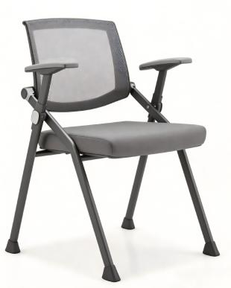
货架 | 一、1100W*600D*1930H  二、【主要材料及厚度说明】  （1）基材采用SUS304不锈钢。  （2）整体采用38*38*0.7mm方管，共5层。  三、【结构/配置】  （1）五层层板，带刹车静音轮。  四、【工艺/其它】  （1）不锈钢采用整板数控剪裁剪，成品分解后的各部分通过激光焊接技术，激光切割及数控折边成型，保证了产品表面不会出线凹凸不平的焊疤，也保证不会破坏不锈钢拉丝等各种印花表面。 |  | 个 | 19 | 2450 |  |  | 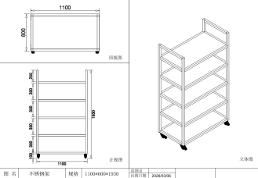
货架 | 一、1800W*600D*1930H  二、【主要材料及厚度说明】  （1）基材采用SUS304不锈钢。  （2）整体采用38*38*0.7mm方管，共5层。  三、【结构/配置】  （1）五层层板，带刹车静音轮。  四、【工艺/其它】  （1）不锈钢采用整板数控剪裁剪，成品分解后的各部分通过激光焊接技术，激光切割及数控折边成型，保证了产品表面不会出线凹凸不平的焊疤，也保证不会破坏不锈钢拉丝等各种印花表面。 |  | 个 | 1 | 2450 |  |  | 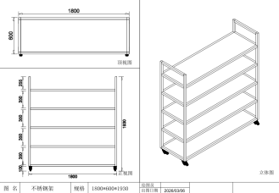
折叠会议桌 | 一、2800W*1200D*850H  二、饰面：采用优质三聚氰胺浸渍胶膜纸，  三、基材：采用E0级刨花板，甲醛释放量≤0.05mg/m³，总挥发性有机化合物≤20㎍/m³，防霉菌等级0级或1级，60s内无燃烧滴落物引燃滤纸现象。  四、封边：采用优质ABS激光封边条，  五、热熔胶：选用优质品牌环保热熔胶，  六、五金配件：采用优质品牌五金配件， 七、配置：折叠五金钢架+防滑耐磨静音脚轮，台面定制高度850mm。 | 浅色橡木 | 张 | 27 | 2500 |  |  | 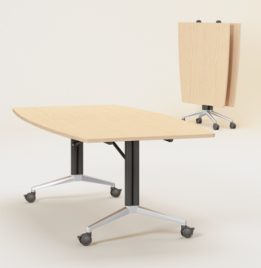
办公桌 | 一、1200*700*760H  二、饰面采用天然胡桃木皮。  三、基材采用E1级优质中密度纤维板。  四、油漆采用E1易涂宝环保聚脂漆，涂膜强韧，色泽效果持久平整。  五、要求左侧三抽小柜。 | 胡桃木色 | 张 | 2 | 980 |  |  | 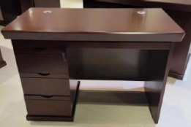
总计大写 |  |  |  |  |  |  |  | 签订合同后  20 日内交货

备注：
1、响应供应商需具有国家检测机构出具的以上产品如办公椅、会议椅合格的检验报告。（递交调研文件时提供复印件，不提供作无效处理）
2、响应供应商需具有国家检测机构出具的主要材料：皮革、夹板、钢管（钢板）、海绵等检验合格报告。（递交调研文件时提供复印件，不提供作无效处理）
3、响应供应商报价产品的材质不限于上述要求、但尺寸及材质要优于或同等、不能低于上述标准。

响应人名称（盖章）：

法定代表人（或授权代表）签名： 联系电话：

